
BTS SYSTÈMES NUMÉRIQUES – IFORMATIQUE ET RESEAU
BTS SN 2ème ANNÉE – Option IR IR2NUM1

LANGAGE C++
LES STRUCTURES

Durée : 6h 2020-2021

1. DEFINITION D'UNE STRUTURE


Insérez dans cette partie du compte rendu :
- Les sources de votre programme. Les fichiers .cpp et .h
- Les captures d'écran de l'exécution de votre programme.
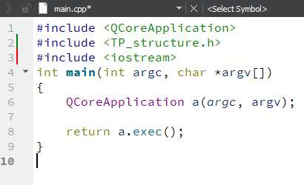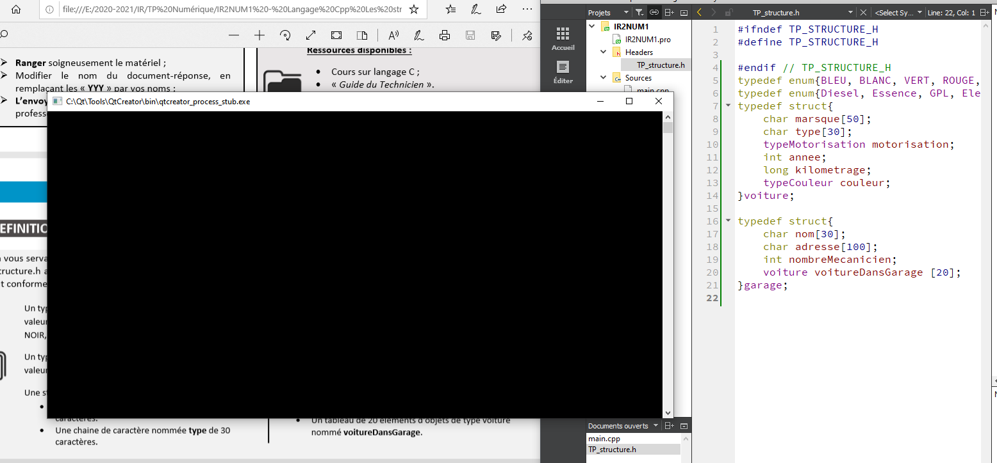

2. INSTANTIATION DE STRUCTURE

Insérez dans cette partie du compte rendu :
- Les sources de votre programme. Les fichiers .cpp et .h
- Les captures d'écran de l'exécution de votre programme.

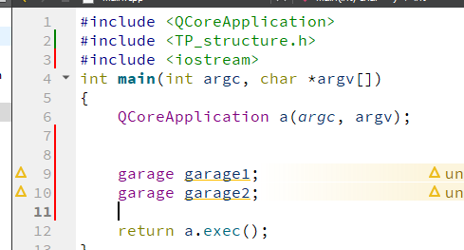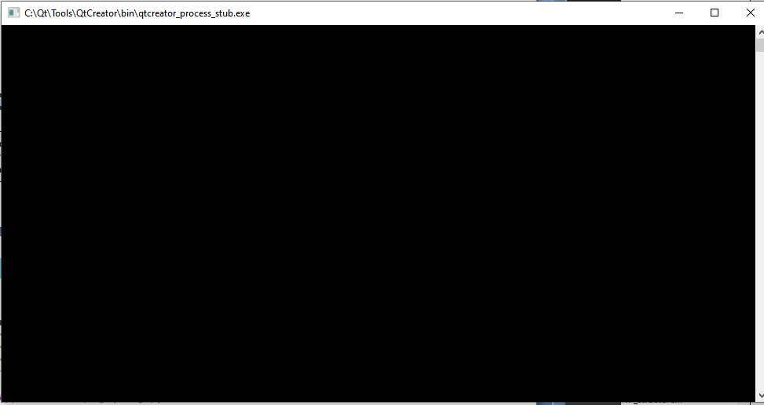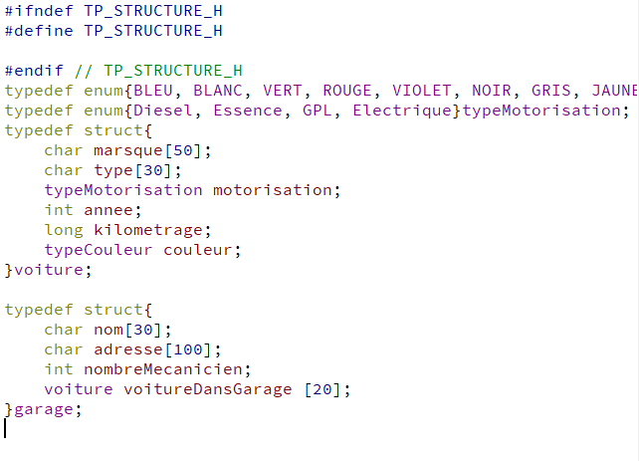

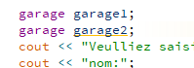

3. UTILISATION DES STRUCTURES

Insérez dans cette partie du compte rendu :
- Les sources de votre programme. Les fichiers .cpp et .h
- Les captures d'écran de l'exécution de votre programme.

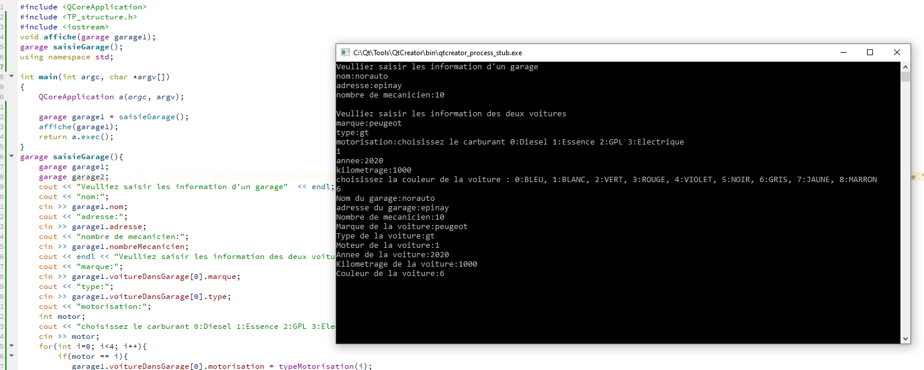

4. FINALISATION DU PROGRAMME

Insérez dans cette partie du compte rendu :
- Les sources de votre programme. Les fichiers .cpp et .h
- Les captures d'écran de l'exécution de votre programme.

